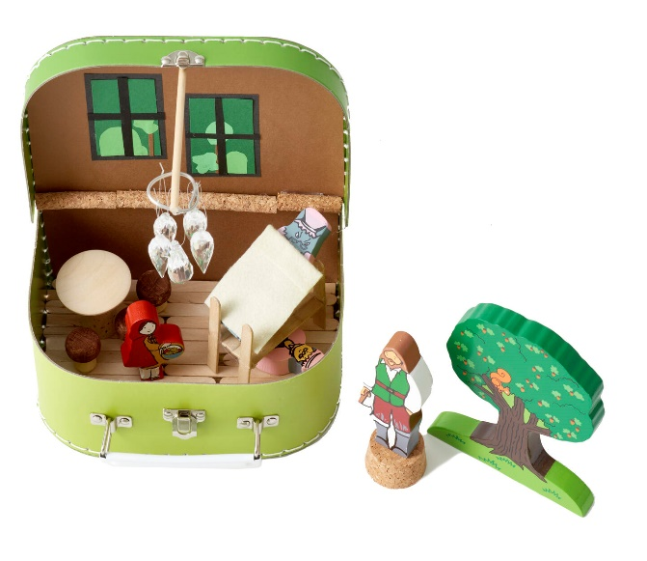
Samlingsstund
Sommerly barnehage har en lang tradisjon for felles samlingsstund. Da samles barna i gruppa til et opplegg med sang, fortellinger, lek og dialog. Samlingsstunden handler hos oss om fellesskap, tilhørighet og å dele opplevelser. Når vi er til stede med alle sanser, skapes ekte magi.
Temaet for samlingsstunden er gjerne knyttet til temaet for avdelingen i denne perioden. Det kan være temaer som årstider og natur, kropp og helse, kunst og kultur eller antall og form. Temaene kan behandles i en samtale, en felles lek, en fortelling eller en dramatisering.
Vi samler oss om noe. Dette noe kan erfares med kroppen, tanken og sansene; slik at vi ser, deltar og husker. Når vi samles om noe, får vi en opplevelse av ett «vi». At vie er sammen, vi er her og vi er en vennegruppe. Vi etablerer et intenst samspill, hvor vi deler felles oppmerksomhet. Etter samlingen har vi samtaler omkring vår felles opplevelse.

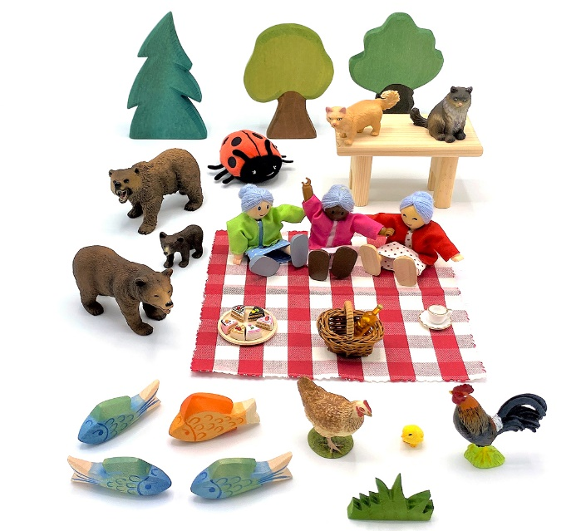
Om felles samlingsstund i Sommerly?
I Rammeplan for barnehager kan vi lese: «For at et godt fellesskap skal vokse frem, bør hver dag inneholde momenter av samling omkring noe felles. Barnehagens faste samlinger bidrar til å utvikle gruppefølelsen ved at alle i gruppen er til stede samtidig – barn og voksne – og holder på med noe sammen.»
Samlingsstunden styrker følelsen av tilhørighet hos barna. I en god samlingsstund blir alle sett og får respons. Barna får øve på sosiale ferdigheter ved å vente på tur, ta hensyn til andre, lytte og trene konsentrasjon. Fokus på språkutvikling og begrepstrening står sentralt i fortellingene, reglene og sangene i samlingsstunden. Barnas interesse for og kjennskap til litteratur og barnekultur formidles også gjennom kjente tekster og sanger. Med temaer som vennskap, følelser og empati, kan samlingsstunden være en verdifull arena for å forebygge mobbing og skape en inkluderende kultur i barnegruppa.
Å utvikle empatisk forståelse
Samlingsstunden gir barna muligheter til å identifisere seg med og føle sympati for figurene i fortellingen. Dermed kan de få en begynnende forståelse for følelser og opplevelser.
Med utgangspunkt i at samlingsstunden fyller mange funksjoner, kan vi formulere målene for samlingsstunden.
Samlingsstunden for små barn er til for å skape forutsetninger for at barna skal utvikle seg til harmoniske og fantasifulle barn, med tro på seg selv, med et velutviklet språk og god begrepsoppfatning. Når de får vekket interessen for litteratur som kulturbærer, kunnskapskilde og underholdning, får barna et godt grunnlag for lese- og skrivetreningen.
Snakkepakken
Sommerly barnehage bruker verktøyet «Snakkepakken» i fellessamlingene sine.
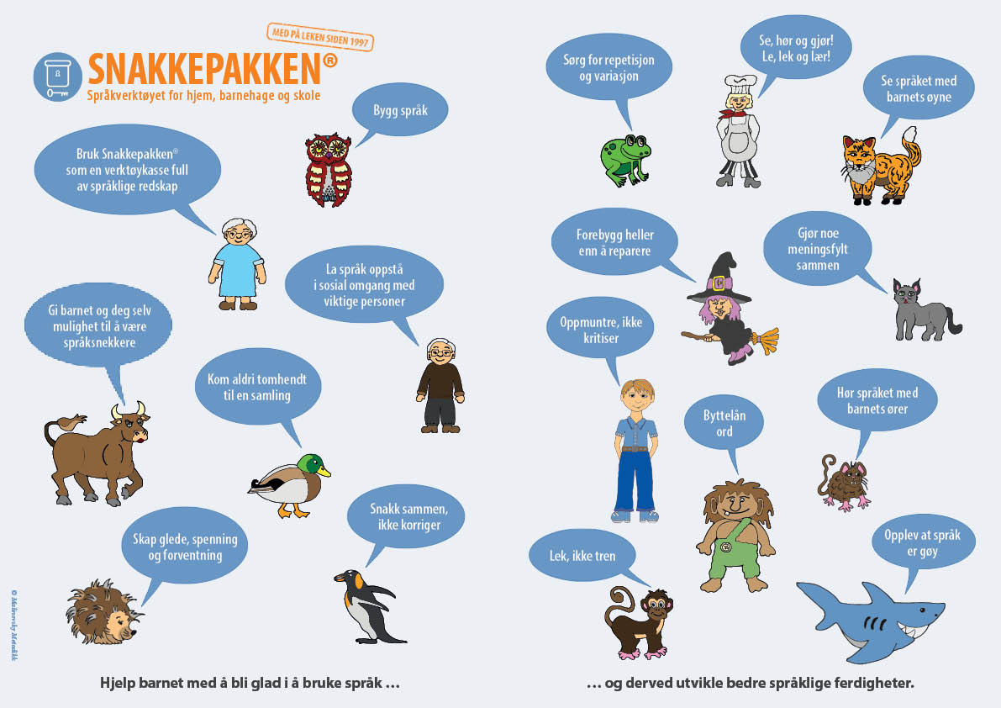
Snakkepakken er et gjennomarbeidet språkverktøy som skaper motivasjon og lystbetonet bruk av språk, både morsmål og nye språk. Med Snakkepakken kan ansatte gi barnet mulighet til deltagelse tidlig i språktilegnelsen på en morsom, variert og grundig måte ved å forstå, uttrykke seg, spørre og fortelle.
https://www.snakkepakken.no/trenger-vi-egentlig-disse-sprakpakkene-da/

